**Město Lovosice**



Riziková zpráva

**Červen 2018**

|  |  |
| --- | --- |
| **Název společnosti** | Město Lovosice |
| Sídlo | Školní 407/2 410 30 Lovosice |
| IČ: | 00263991 |
| **Posuzovaná lokalita** | Město Lovosice |
| Autor | Ing. Tomáš Soukup, Petr Martínek, Pavel Kolář |

Cílem této zprávy o riziku je popis a hodnocení rizik v souvislosti s činnostmi klienta na katastrálním území města Lovosic na základě rizikové prohlídky.

Riziková zpráva se zaměřuje na identifikaci, hodnocení a kontrolu potenciálních rizik, které mohou významně ohrozit finanční stabilitu klienta, a to zejména:

* přírodních rizik (CAT)

Tato zpráva slouží výhradně pro potřeby pojištění klienta a je určena osloveným pojistitelům, zajistitelům a klientovi.

Zpráva by neměla být pokládána za konečný výčet všech existujících rizik a ani za úplný popis všech uvedených rizik. Vychází z poznatků zjištěných během prohlídky a z poskytnutých informací. Také by tato zpráva neměla být brána v žádném ohledu jako definování nebo vymezení majetku nebo činností pojištěného. Zpráva by vždy měla být posuzována ve své celistvosti, jednotlivé věty, odstavce nebo oddíly zprávy by neměly být používány samostatně.

Obsah

1 Úvod 4

2 Profil rizika 5

2.1 Obecné informace 5

2.2 Popis lokality 9

2.3 Významné změny 10

3 Analýza rizika 11

3.1 Popis objektů 11

3.2 Stručný popis, posouzení rizika 12

3.3 Důležité objekty v majetku města, tvořící městskou zástavbu 14

3.4 Hydrologická charakteristika 21

3.5 Protipovodňová opatření 23

3.6 Přírodní a jiná nebezpečí 26

3.7 Škodní průběh – pojistná nebezpečí „povodeň, záplava“ 28

3.8 Škodní průběh – ostatní pojistná nebezpečí 29

3.9 Škodní průběh – souhrnný přehled pojistných událostí 30

4 Závěr 32

5 Přílohy 33

6 Použité zdroje 37

# Úvod

Tato zpráva vznikla na základě vlastní fyzické prohlídky města Lovosice a podkladech, které poskytlo vedení města. K vytvoření rizikové zprávy byly použity interní materiály a v neposlední řadě informace dostupné z internetu, viz kapitola použité zdroje.

Tato riziková zpráva není veřejným dokumentem a slouží výhradně pro potřeby pojištění klienta a je určena pojistitelům, zajistitelům a klientovi.

# Profil rizika

## Obecné informace

|  |  |
| --- | --- |
| Název společnosti | Město Lovosice |
| **Hlavní činnost** | Výkon státní správy, provoz základních a mateřských škol, sportovních a kulturních zařízení. Pronájem bytových, nebytových prostor a další. |
| **NACE-CZ** | 84110: Všeobecné činnosti veřejné správy ([zdroj](http://wwwinfo.mfcr.cz/ares/ares_es.html.cz)) |
| **SIC kód** | 9111: Město ([zdroj](https://www.osha.gov/pls/imis/sic_manual.html)) |
| **Web společnosti** | <http://www.meulovo.cz> |
| **Historie** | První zmínka o Lovosicích pochází již z roku 1143. Po druhé světové válce proběhl odsun německého obyvatelstva a do města se vrátili uprchnuvší Češi a stejně jako ve zbytku Sudet se do Lovosic přistěhovali noví lidé z Československa a východní Evropy. Výstavbou překladiště uhlí na Labi (pro elektrárny - hlavně Chvaletice) zanikla obec Prosmyky, jejíž katastrální území připadlo Lovosicím. Město se rychle rozvíjelo a stalo se průmyslovým a dopravní centrem. V roce 1950 žilo v Lovosicích 5233 lidí, v roce 1984 již 11 270. V roce 1999 měly Lovosice 9521 obyvatel, k 1. lednu 2012 zde žilo 8984 obyvatel. V současné době žije v Lovosicích cca 9000 lidí. 1) |

Ve městě jsou 3 základní a 3 mateřské školy, gymnázium, Střední odborná škola technická a zahradnická, Praktická škola, Centrální školní jídelna, Kulturní středisko, Dům dětí a mládeže (ELKO). Nachází se zde krytá sportoviště (zimní stadion, házenkářská hala, stará sportovní hala, bazén) i nekrytá (fotbalová hřiště, atletický stadion, tenisové kurty apod.). Pro relaxaci je k dispozici lesopark „Osmička“.

Mezi základní činnosti města patří výkon státní správy, provoz základních a mateřských škol, sportovních a kulturních zařízení. Pronájem bytových a nebytových prostor.

Zásobování města pitnou vodou včetně správy a údržby městského vodovodního řadu je smluvně zajištěno externí firmou (Severočeské vodovody a kanalizace a.s.). Vytápění městských objektů řešeno dálkovou dodávkou tepla, místy lokálně.

Město zajišťuje veřejné osvětlení, sloupy osvětlení ve vlastnictví města. Město vlastní a provozuje dům s pečovatelskou službou, je poskytovatelem sociálních služeb pro obyvatele.

Úklid města, péče o zeleň, svoz a likvidace odpadu zajištěna smluvně s externími dodavateli (BEC odpady s.r.o.) a vlastními silami (technické služby).

Ve vlastnictví města Lovosice jsou společnosti související se zajištěním základních služeb:

* PTS Lovosice, s.r.o (Podnik technických služeb, s.r.o., odstraňování odpadů, nakládání s průmyslovými a komunálními odpadními vodami).
* Tepelné hospodářství města Lovosic s.r.o. (výroba a rozvod páry a teplé vody).

Ve městě je zřízeno obvodní oddělení PČR, město disponuje také Městkou policií (aktuálně Město zaměstnává 11 policistů).

V katastru města se nachází areál chemického závodu Lovochemie, a.s., soustředěny výrobní provozy se skladováním nebezpečných látek (hořlavé, výbušné, toxické), jedná se o požárně nebezpečné provozy, s nebezpečím požáru, výbuchu, úniku nebezpečných látek.

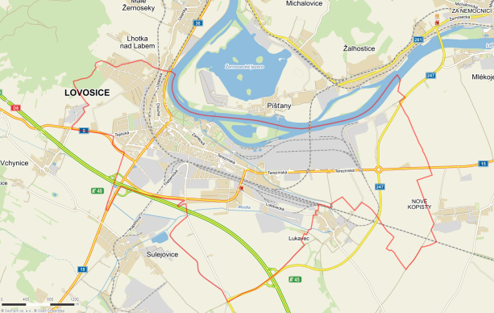

Ve vlastnictví a správně města rovněž městský mobiliář – lavičky, dětská hřiště, dále ozeleněné plochy včetně výsadby dřevin, komunikace, veřejné osvětlení.

HK, technické plyny

Chlazení ledové plochy ZS, čpavek v primárním okruhu, cca 140 kg.

V prostoru údržby ZS svařovací agregát (elektrický oblouk).

Maximální přípustné množství skladovaných HK a TP v prostorách ZS – 200 l nafty v kanystrech, 20 láhví (11 kg) Propan-butanu. V praxi uloženo omezené množství, cca do 50 l nafty, 4x láhev PB.

Požární ochrana

Zajišťuje HZS Ústeckého kraje, Územní odbor Litoměřice, požární stanice Litoměřice, Lovosice. Dojezdová doba na místo události je předpokládána do 10 min (vzdálenost ze stanice Litoměřice cca 5 km). V obci Lukavec k dispozici SDH.

V některých objektech ve vlastnictví města rozveden požární vodovod, osazen vnitřními nástěnnými hydranty (veřejné budovy, školy, BD).

Na rozvodech požární vody osazeny rovněž vnější podzemní hydranty ve městě. Údržbu a pravidelné prohlídky vnějších hydrantů zajišťuje vlastník (SVaK).

Pravidelné kontroly a revize vnitřních hydrantů prováděny dle předpisů, zajištěny provozovateli jednotlivých objektů.

Stav a průjezdnost komunikací k jednotlivým objektům dobrá. Nepředpokládány problémy s průjezdností komunikací a přístupností objektů pro požární techniku v případě protipožárního zásahu.

Spolupráce s externí společností na zajištění úkolů PO a BOZP.

Ochrana osob a majetku

Ve městě je přítomna PČR, obvodní oddělení.

Město zajišťuje provoz MP, která zabezpečuje místní záležitosti veřejného pořádku na katastrálním území města.

Instalován městský kamerový systém (CCTV), cca 10 kamerových bodů, monitorují vybrané externí prostory ve městě. Přenos signálu zajišťován pomocí laserového paprsku, zřízena dvě ovládací a monitorovací pracoviště (služebna MP, Obvodní odd. PČR). Kamery pracují v nepřetržitém provozu, v neomezené rotaci (360 stupňů), kamery nedisponují nočním viděním.

EZS – zabezpečovací zařízení instalováno v objektu městského úřadu a dalších objektech s vysokou koncentrací pojištěného majetku.

Jiná nebezpečí

Možné odcizení kovů a kovových prvků na objektech, oplocení, inženýrských stavbách.

Riziko střední.

Uvažován vandalismus – poškození objektů, stavebních součástí či příslušenství, rovněž poškození městského mobiliáře mimo uzavřené prostory (včetně posprejování), okrasné zeleně (městský park).

Riziko střední.

Provoz ZS včetně ubytovny, obecně provoz sportovišť a školních zařízení představují nebezpečí škod na majetku a odpovědnostních škod.

Ohrožení obyvatelstva města – areál chemičky Lovochemie, a.s. (v areálu rovněž fy Glanzstoff-Bohemia s.r.o., PREOL, a.s.). Výroba průmyslových hnojiv, organických produktů, zpracování pohonných hmot. Uvažován únik čpavku.

Zpracovány Bezpečnostní zpráva (Lovochemie, a.s.) a Bezpečnostní program (Glanzstoff-Bohemia s.r.o., PREOL, a.s.).

Zpracován vnější havarijní plán, východní část města se nachází v zóně havarijního plánování. Varování obyvatelstva elektrickými sirénami, městským rozhlasem.

## Popis lokality

|  |  |
| --- | --- |
| Lokalita | Město Lovosice |
| **Poloha/umístění** | Město Lovosice se nachází v Ústeckém kraji, ve vzdálenosti cca 2 km od páteřní silniční komunikace E55 (D8), spojující Hlavní město Praha se severočeským regionem a Německem. Ve městě žije cca 9.000 obyvatel.  V rámci územněsprávního členění náleží město do Ústeckého kraje.  Městem prochází mezinárodní železniční spojení, trať spojující Rakousko, Českou republiku a Německo.  Město je známé svoji protáhlou dispozicí, je situováno na levém břehu řeky Labe (říční kilometr cca 785 – 787) v rovinatém terénu na úpatí Českého středohoří. Charakterem se jedná o průmyslové město a důležitou dopravní křižovatku. |
| **Adresa** | Školní 407/2 410 30 Lovosice |
| **Nadmořská výška** | MěÚ leží ve výšce cca 152 m.n.m., přívoz přes řeku Labe pak ve výšce cca  142 m.n.m. |
| **GPS** | 50°30'54.069"N, 14°3'2.954"E  <https://mapy.cz/s/1DwNd> |
| **Plocha** | Katastrální výměra je cca 11,89 km2 |

## Významné změny

Níže jsou uvedeny významné změny a investice, které byly provedeny po povodních a přispěly ke zlepšení současného stavu, zejména zmenšení finančních škod **v případě povodní/záplav** v budoucnu.

* Byly provedeny studie za účelem vybudování protipovodňového opatření některých ohrožených budov (ZUŠ).
* V roce 2009 byla dokončena investice Protipovodňová ochrana obce Lukavec a východní části města Lovosice. Zkapacitněním koryta Modly v intravilánu obce Lukavec došlo ke zvýšení hodnoty průtoku z Q1 na průtok Q5, zvýšením průtočné kapacity koryta byla zvýšena ochrana obyvatel, jejich majetku a majetku obce. Po realizaci navrhované úpravy koryta došlo také ke snížení rizika zaplavení chemického podniku Lovochemie, trati ČD Praha – Děčín a dálničního přivaděče k D8 Praha – Teplice. Kromě protipovodňové ochrany bylo též cílem odstranění problému nadměrného zanášení koryta Modly a tím snížení značných nákladů na údržbu. Akce byla zajištěna v souladu s koncepcí protipovodňové ochrany Ústeckého kraje a měla významný efekt z hlediska protipovodňové ochrany.
* V roce 2016 byly dokončeny rekonstrukce celkem 7 lávek a mostů přes řeku Modlu, a tím došlo ke zlepšení jejich vlastností a vybavení. Obrázek je v příloze. Celková investice 16,3 mil. Kč.
* Po povodních v roce 2013 proběhly rekonstrukce všech zasažených objektů (Zimní stadion, plavecký bazén – Hala chemik, koupaliště, tenisové kurty, fotbalové hřiště, a další).
* Zpracován projekt na rekonstrukci a přemístění technologie chlazení u ZS do vyšších pater (ochrana před povodněmi).
* Proběhne rekonstrukce úpravny vody (bude možnost technologii demontovat a odvézt).
* Koupaliště bylo opraveno (nové povrchy) nyní se buduje a připojuje zemní vrt na vodu.
* V plánu je provést kompletní rekonstrukci ZS s implementací PPO.

Další významné změny a investice, které byly provedeny za účelem zmenšení finančních škod v případě pojistných událostí

Město zřídilo v roce 2017 centrální energetický management. Aktuálně je tento systém využíván pro sledování objektů domů s pečovatelskou službou, městského úřadu, základních škol, mateřských škol, kulturního střediska a objektu Pfannschmidtovy vily. Objekty jsou napojeny na program, který hlídá zvýšenou spotřebu energií (voda a elektřina) a v případě, že vyhodnotí vyšší spotřebu, informuje pracovníka úřadu. Tento systém předchází únikům a z toho vyplývajícím škodám.

# Analýza rizika

## Popis objektů

|  |  |
| --- | --- |
|  | Detail |
| **Celkový počet objektů** | Celkem je na smlouvě pojištěno 50 objektů, resp. položek, přičemž se jedná o budovy, technologie (např. trafostanice, …) a dále sportoviště. |
| **Hlavní objekty** | Mezi hlavní objekty s největší koncentrací majetku, a které jsou pojištěny patří:   * **Zimní stadion, ubytovna a tribuny, vč. technologie** * 1. ZŠ s tělocvičnou * Gymnázium s tělocvičnou * Zdravotní středisko * Kulturní Středisko Lovoš * 3. ZŠ Antonína Baráka (s tělocvičnou a garáží) * Pfannschmidtova vila (budova zvláštní historické hodnoty) * Budova MÚ * 4. ZŠ s tělocvičnou * Bytový dům (s ubytovnou) * **Hala Chemik vč. technologie** * **Bazény kryté vč. vany + kanceláře u haly Chemik, vč. technologie** * Centrální jídelna * **Budova MÚ (bývalý odbor dopravy, ZZS ÚK, ZUŠ, veřejné toalety)** * Zdravotní středisko * Bytový dům (dům s pečovatelskou službou) * DM ELKO * Mateřské školky * **Hala "Přívozní"** * 2 x bytový dům (dům s pečovatelskou službou) * **Bazén venkovní vč. technologie** * Sběrný dvůr (čištění) * Družina * **Yacht Club - Loděnice (2x)** * a další (viz pojistná smlouva)   Budovy jsou seřazeny dle hodnoty od nejvyšší k nejmenší bez ohledu na poloze v povodňovém pásmu. Grafické vyjádření viz příloha. |
| **Stav budov** | Objekty jsou průběžně udržovány v provozuschopném stavu.  Po povodních byly zasažené objekty zrekonstruovány. |

## Stručný popis, posouzení rizika

Budovy a stavby ve vlastnictví města – především bytové domy, administrativní budovy, budovy škol, sportoviště, technologické stavby (výměníky tepla, rozvodná potrubí, sloupy, trafostanice) a další objekty občanské vybavenosti.

Stavebně technický stav objektů velmi dobrý, respektive dobrý. Pravidelná údržba prováděna.

Všechny objekty využívány v souladu s účelem užití (dle sdělení klienta).

Všechny objekty zasažené povodní v roce 2013 jsou již opraveny, provozuschopné.

Nosné stavební konstrukce nehořlavé, vyskytují se dřevěné stavební prvky, přesevším střešní konstrukce.

Bytová zástavba částečně panelová, typová.

Dělení objektů na požární úseky neuvažováno.

**Informace o areálech s nejvyšší koncentrací majetkových hodnot**

**Objekty školních zařízení** soustředěny na území o půdorysném rozměru cca 200 x 200 m – Gymnázium, 1.ZŠ, 3.ZŠ, 4.ZŠ, Centrální školní jídelna. Ulice Sady pionýrů, Všehrdova.

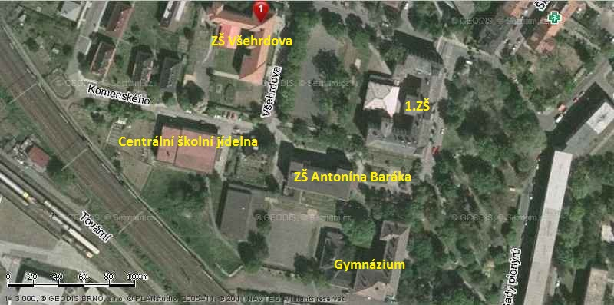

**Sportoviště** (zimní stadion, stará hala, koupaliště, atletické hřiště, fotbalová hřiště) se rozkládají na ploše o rozměrech cca 400 x 200 m, v blízkosti koryta řeky Labe. Vzdálenost zimního stadionu (dále ZS) od řeky cca 100 m. Uvnitř území záplav (III. tarifní zóna ČAP).

Rovněž krytý bazén a Hala Chemik uvnitř území záplav (III. tarifní zóna ČAP). Místa opakovaně zasažena povodněmi.

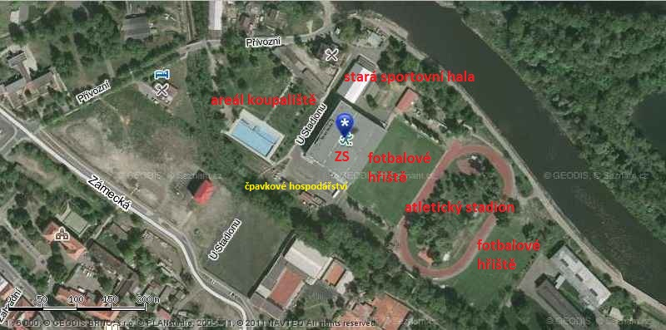

Koncentrace majetku

Jedná se o rozptýlené riziko, nejhodnotnější objekty soustředěny do shluků – sportoviště, školní zařízení.

Shluk sportovišť, situovaný v bezprostřední blízkosti koryta řeky Labe – dominantním objektem je budova ZS.

ZS představuje nejvyšší koncentraci majetkových hodnot v rámci celého města Lovosice.

Vzhledem k minimální odstupové vzdálenosti uvažujeme za největší požární komplex (PK) objekt ZS a objekt staré sportovní haly.

## Důležité objekty v majetku města, tvořící městskou zástavbu

Jedná se o objekty s předpokládanou vysokou pojistnou částkou.

**Zimní stadion s ubytovnou**

Adresa: U Stadionu 1022/2, Lovosice

Pojistná částka, objekt: 394 mil. Kč (+ další vedlejší objekty – nemovitosti s technologií)

Železobetonová skeletová stavba se 2NP o rozměrech cca 75 x 65 m. Na Z straně objektu čtyřpodlažní vestavba, přičemž 1.NP tvoří kancelářské prostory, šatny a sociální zázemí. V dalších podlažích jsou pokoje pro ubytování sportovců a byty kde město umísťuje sociálně slabé obyvatele.

Objekt podsklepen, prostory nevyužívány.

Výstavba v 70. letech, kompletní rekonstrukce v roce 2003 včetně nové technologie chlazení. Kapacita ZS cca 650 diváků.

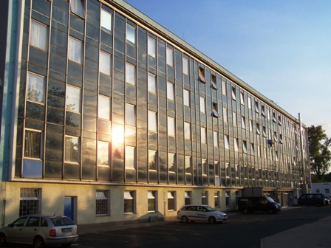 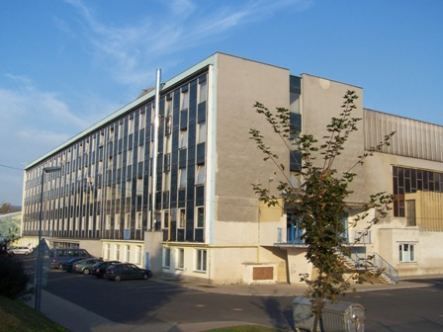

*Zimní stadion, pohled od západu Zimní stadion, pohled od západu*

Ledová plocha je chlazena solankou přiváděnou ze strojovny chlazení umístěné mimo objekt.

Strojovna ZS – jednopodlažní, samostatně stojící objekt ocelové konstrukce, opláštění plech. Celkem 2x chladicí jednotka, 1x kompresor, oběhová čerpadla. Mimo strojovnu umístěny chladiče pro chlazení.

Primární chladicí okruh – čpavkový, cca 140 kg chladiva v systému. Strojovna osazena detektory úniku čpavku, akustická signalizace + informace na mobilní telefon správce.

Instalováno havarijní větrání ve strojovně, spuštění impulsem detektoru úniku čpavku.

2x rolba na úpravu ledové plochy, garážovány v útrobách ZS. Pro pohon rolby slouží propan-butanové láhve. Uloženy v přístavku tvořeném ocelovou konstrukcí a drátěným pletivem.

Elektřina dodávána z trafostanice vedle technologie chlazení, zajištěno Lovochemie, a.s.

Plynová přípojka do kotelny, nepoužívá se, kotelna odstavena.

Teplo a TUV zajištěna dálkovou dodávkou z Lovochemie, a.s. (odpadní teplo), vlastní výměník.

Dílna údržby ZS v 1.NP.

Ubytovací část ZS.

24 pokojů, 9 apartmá, celkem 104 lůžek.

10 bytů pro sociálně slabé občany.

1x výtah.

V apartmánech kuchyně, v ostatních případech vaření umožněno ve společných kuchyňkách na podlaží (sporák, mikrovlnná trouba, varná konvice).

V prostorách ubytovny jsou personálu k dispozici sklady prádla, úklidová komora.

PO voda zavedena, celkem 7 ks nástěnných hydrantů.

Zákaz používání vnesených spotřebičů.

Zákaz kouření v prostorách ZS včetně ubytovací a administrativní části.

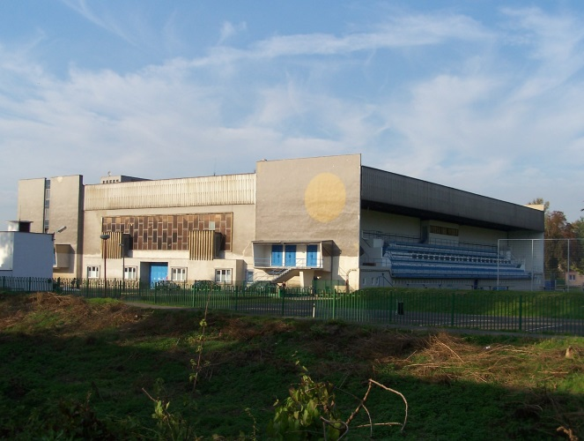 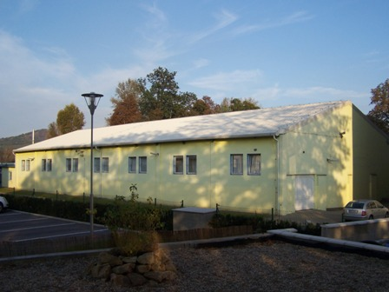

*Zimní stadion s venkovní tribunou* *Stará sportovní hala vedle zimního stadionu*

V bezprostřední blízkosti S strany objektu se nachází víceúčelová sportovní hala (stará hala). Zděný objekt o rozměrech cca 40 x 25 m není v dostatečné odstupové vzdálenosti od objektu ZS.

Objekty ZS a staré haly tvoří 1 PK.

**1. ZŠ s tělocvičnou**

Adresa: Sady pionýrů 355/2, Lovosice

Zřizovatel Město Lovosice. Kapacita 650 žáků. Dokončena v roce 1890.

Pojistná částka, objekt: 162 mil. Kč.

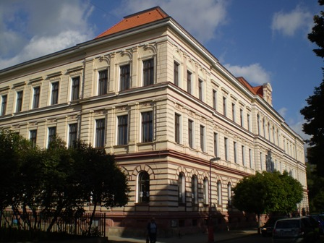 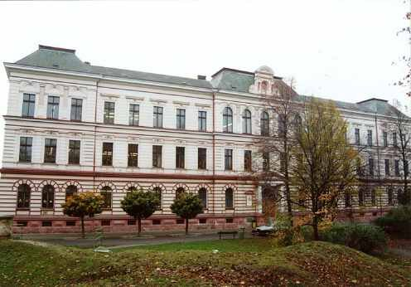

**Gymnázium s tělocvičnou**

Adresa: Sady pionýrů 600/6, Lovosice

Provozuje příspěvková organizace zřízená Ústeckým krajem. Kapacita 360 žáků.

Rekonstrukcí v roce 1995 vyměněny elektro a vodoinstalace včetně sociálních zařízení. V roce 2007 vyměněna okna.

Pojistná částka, objekt: 133 mil. Kč.

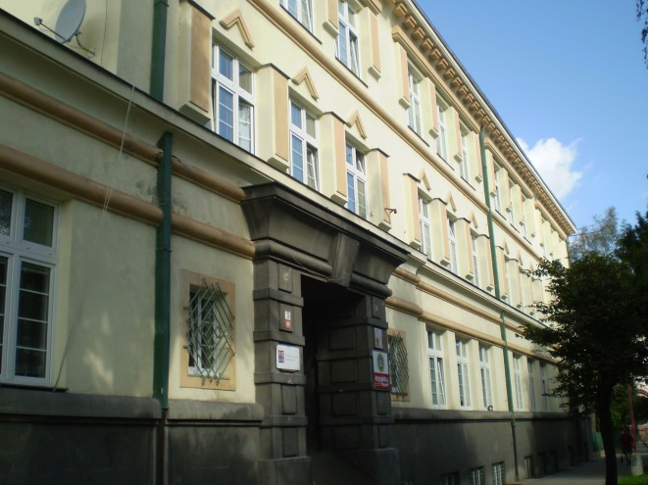 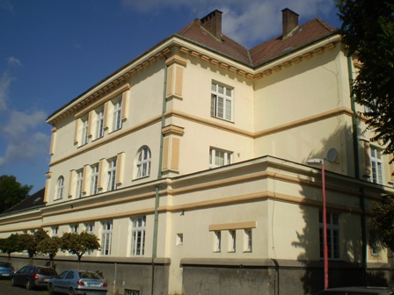

**Budova Městského úřadu**

Adresa: Školní 407/2, Lovosice

Pojistná částka, objekt: 90 mil. Kč.

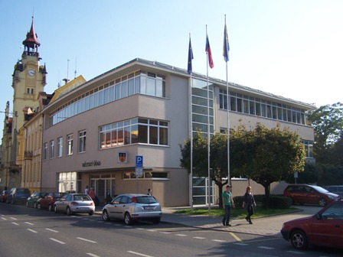 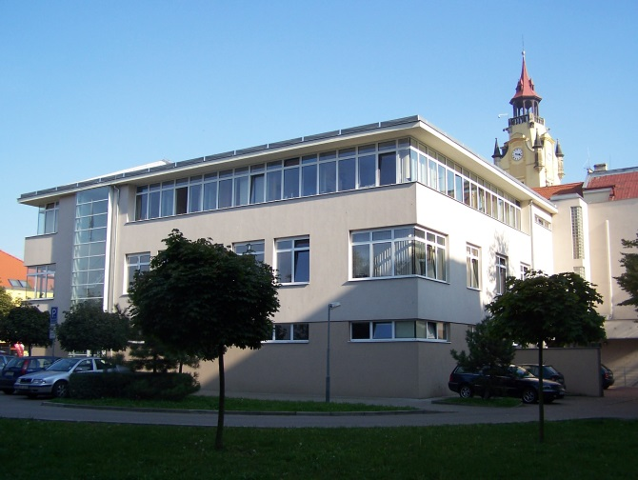

**Víceúčelová hala „Chemik“**

Adresa: Sportovní areál mezi ulicemi Zámecká a Terezínská (vedle krytého bazénu), Lovosice

Pojistná částka, objekt: 64 mil. Kč.

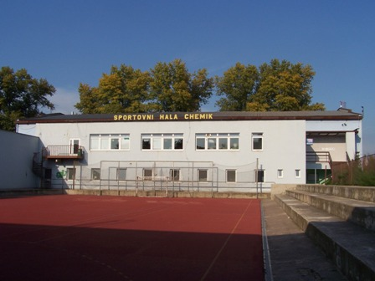 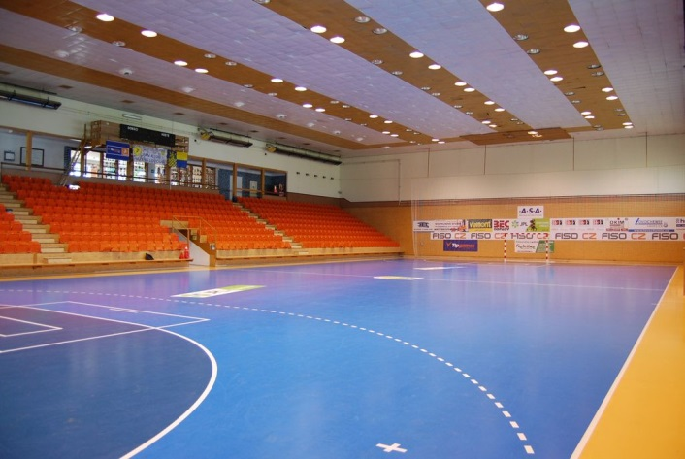

**Kulturní středisko Lovoš**

Adresa: ulice 8. května 155, 156, 193, Lovosice

Pojistná částka, objekt: 97 mil. Kč.

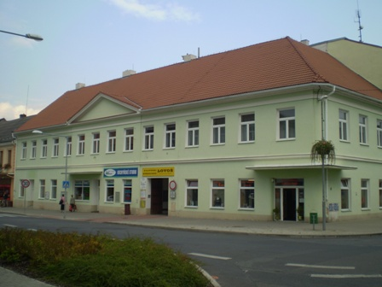 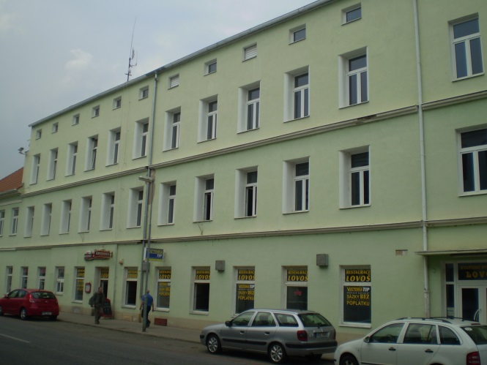

**Zdravotní středisko**

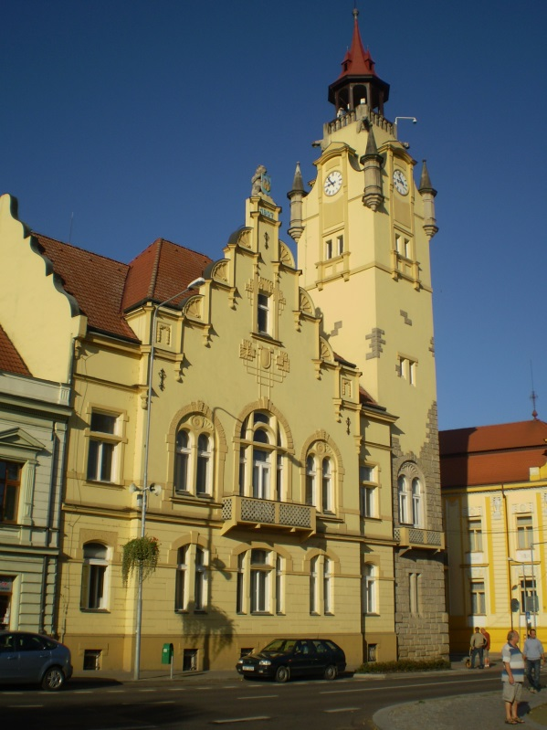

Adresa: Školní 41/1, Lovosice

Pojistná částka, objekt: 98 mil. Kč.

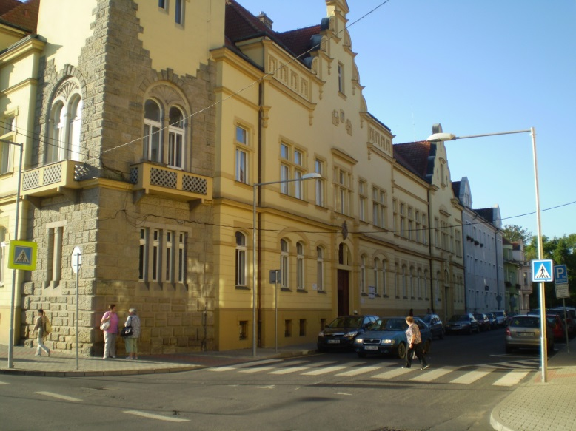

**3. ZŠ (Antonína Baráka) s tělocvičnou**

Adresa: Sady pionýrů 361/3, Lovosice

Dokončena v roce 1960.

Pojistná částka, objekt: 95 mil. Kč.

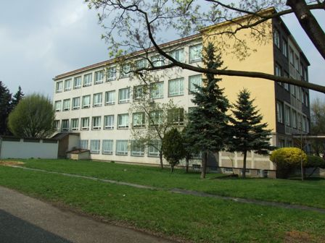 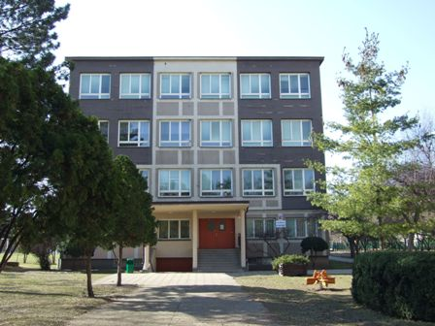

**4. ZŠ Všehrdova s tělocvičnou**

Adresa: Všehrdova 686/1, Lovosice

Dokončena v r. 1960 (přestavba), kapacita 275 žáků.

Postupně rekonstrukcemi vyměněny elektroinstalace, odpady, sociální zařízení, okna, střešní krytina, zhotovena nová fasáda. Zrekonstruovány tělocvična, šatny, školní družina.

Pojistná částka, objekt: 72 mil. Kč.

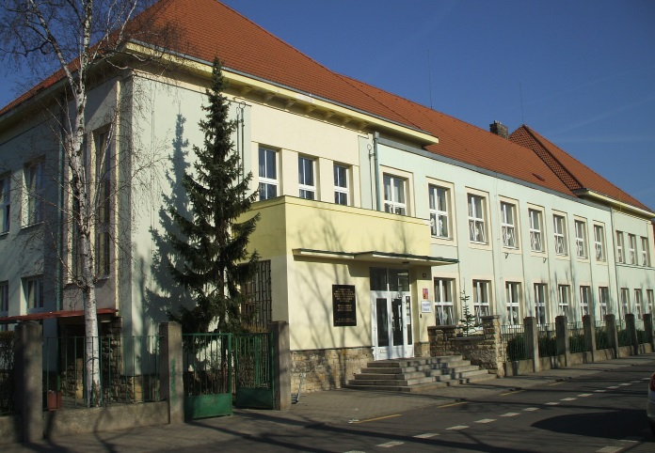 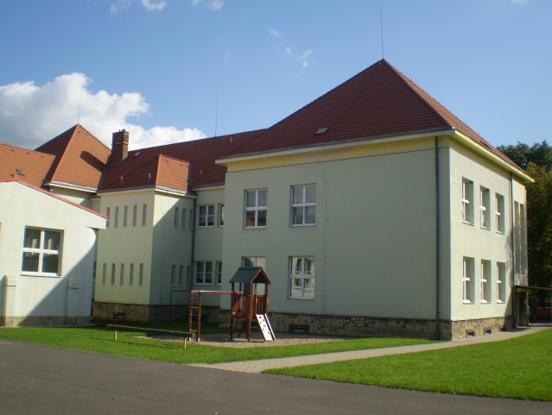

**Centrální školní jídelna**

Adresa: Všehrdova 924/3, Lovosice

Zajišťuje stravování pro všechny lovosické školy i pro veřejnost.

Pojistná částka, objekt: 44 mil. Kč.

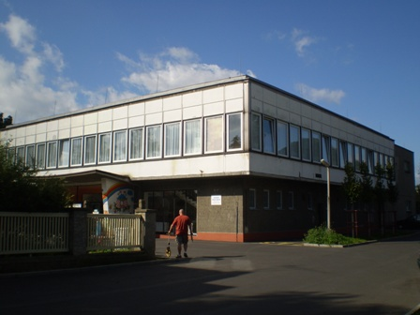 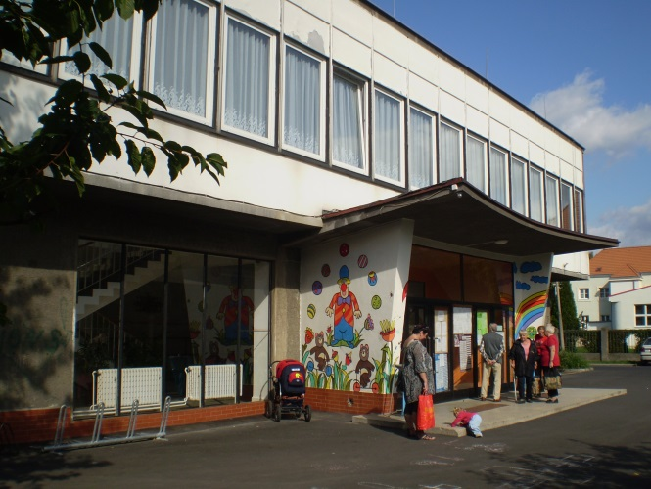

**Bytový dům (s ubytovnou)**

Adresa: Nádražní 805/18, Lovosice

Pojistná částka, objekt: 70 mi. Kč

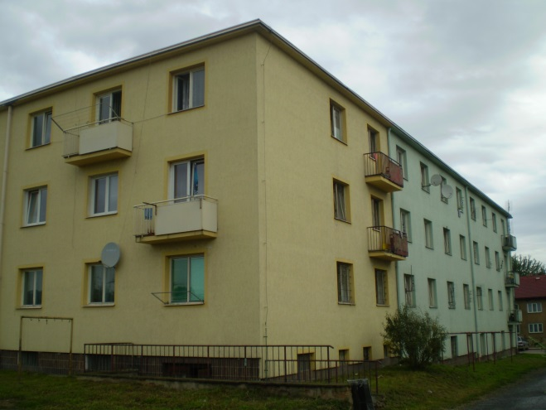 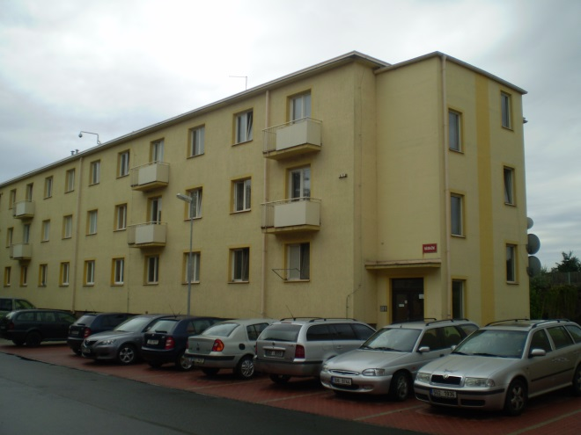

## Hydrologická charakteristika

Správní území města spadá celé povodí Labe od Ohře po Bílinu. Páteřním tokem území je jednoznačně řeka Labe.

Labe od soutoku s Vltavou, má ráz nížinného toku v kotlinách České tabule, protéká Mělnickou a Litoměřickou kotlinou, spád má 0,5 %. Pod Lovosicemi protéká Labe hlubokým údolím v Českém středohoří.

Území se vyznačuje plochým akumulačním povrchem údolních niv a nízkých říčních teras a přesypů. Dalším významným tokem je Modla. Modla, dříve též Hostinná, je levostranný přítok Labe v okrese Litoměřice. Délka toku činí 27,2 km. Plocha povodí měří 94,5 km2. Modla pramení na východním úbočí hory Hradišťany v nadmořské výšce cca 640 m, asi 2 km západně od vsi Lhota v Českém středohoří nad městečkem Třebenice. Ústí v Lovosicích zleva do Labe v nadmořské výšce 140 m.

Postupové doby na Modle jsou vzhledem k délce toku velmi rychlé a zvláště v případě přívalových srážek mohou dosáhnout pouze několik hodin.

Postupovou dobou se rozumí čas, za který průtok z horního profilu doteče do dolního profilu.

[***Přehled postupových dob na tocích***](javascript:HMToggle('toggle','TOGGLE0186A1')) *2)*

| **Tok** **[ř.km]** | **Úsek** | **Délka úseku** **[km]** | **Postupová doba** **[hod]** | **Rychlost** **[km/h]** |
| --- | --- | --- | --- | --- |
| Labe, ř.km: 836,5 - 765 | [Mělník - Ústí n.Lab.](http://dpp.kr-ustecky.cz/hvmap?MU=852N78952&IFRAME=1&TMPL=HVMAP_MAIN&LOGO=565229&map=p_doby&TS=post_doba&CF_SZO=1&QY=C%5BPD_ID%5DE53&QI=-1) | 71,5 | 10 - 26 | max: 7,2 min: 2,8 |
| Ohře | [Louny - Děčín](http://dpp.kr-ustecky.cz/hvmap?MU=852N78952&IFRAME=1&TMPL=HVMAP_MAIN&LOGO=565229&map=p_doby&TS=post_doba&CF_SZO=1&QY=C%5BPD_ID%5DE83&QI=-1) | 108 | 22 - 29 | max: 4,9 min: 3,7 |
| Ohře | [Louny - Ústí n.Lab.](http://dpp.kr-ustecky.cz/hvmap?MU=852N78952&IFRAME=1&TMPL=HVMAP_MAIN&LOGO=565229&map=p_doby&TS=post_doba&CF_SZO=1&QY=C%5BPD_ID%5DE82&QI=-1) | 81 | 19 - 23 | max: 4,3 min: 3,5 |
| Ohře | [VD Nechranice - ústí](http://dpp.kr-ustecky.cz/hvmap?MU=852N78952&IFRAME=1&TMPL=HVMAP_MAIN&LOGO=565229&map=p_doby&TS=post_doba&CF_SZO=1&QY=C%5BPD_ID%5DE79&QI=-1) | 103 | 20 - 43 | max: 5,2 min: 2,4 |

***Základní hydrologické údaje na hlavních vodních tocích 2)***

| **VODNÍ TOK**  **název** | **PROFIL**  **název** | **průtok**  **Qa**  **[m3/s]** | **N - leté průtoky** | | | | | | |
| --- | --- | --- | --- | --- | --- | --- | --- | --- | --- |
| **1** | **2** | **5** | **10** | **20** | **50** | **100** |
| **[m3/s]** | | | | | | |
| Labe | Pod Vltavou | 251 | 1080 | 1490 | 2060 | 2520 | 2990 | 3640 | 4150 |
| Labe | Pod Ohří | 292 | 1230 | 1640 | 2210 | 2670 | 3410 | 3780 | 4290 |
| Vltava | Ústí do Labe | 151 | 875 | 1240 | 1800 | 2270 | 2770 | 3490 | 4080 |
| Ohře | Ústí do Labe | 38 | 292 | 391 | 531 | 644 | 761 | 922 | 1050 |

***Základní hydrologické údaje v profilech se stupni povodňové aktivity 2)***

| **VODNÍ TOK**  **název** | **PROFIL**  **název** | **průtok**  **Qa**  **[m3/s]** | **N - leté průtoky** | | | | | | |
| --- | --- | --- | --- | --- | --- | --- | --- | --- | --- |
| **1** | **2** | **5** | **10** | **20** | **50** | **100** |
| **[m3/s]** | | | | | | |
| Labe | Mělník | 251,0 | 1080 | 1490 | 2060 | 2520 | 2990 | 3640 | 4150 |
| Labe | Ústí nad Labem | 293,0 | 1 240 | 1 650 | 2 220 | 2 670 | 3 140 | 3 780 | 4 290 |
| Ohře | Louny | 36,300 | 251 | 339 | 466 | 568 | 674 | 823 | 942 |

Povodně vyskytující se na území Lovosic jsou v převážné většině spojeny s hydrometeorologickou situací v území. Horní tok Ohře je významnou měrou ovlivňován hydrometeorologickou situací v Bavorsku, méně často měly v minulosti vliv na vznik povodní ledové jevy.

Historicky největší povodeň zažily Lovosice teprve nedávno **v srpnu 2002**. Povodeň na dolním Labi v srpnu 2002 překonala dosaženými vodními stavy povodeň v březnu 1845, kdy byl nejvyšší stav v Mělníce 923 cm a v Ústí nad Labem stanoven kulminační průtok 5450 m3/s, to znamená cca o 250 m3/s vyšší než se uvádí v srpnu 2002. Vyšší průtok potvrzují i značky na skále pod zámkem v Děčíně, kde hladina zaznamenaná v r. 1845 je o 31 cm výše než při povodni 2002. Dosažení vyššího vodního stavu v profilu Ústí nad Labem pravděpodobně způsobil negativní vliv zástavby.

Povodeň v srpnu 2002 svými parametry výrazně překonala největší změřenou letní povodeň, která proběhla **v září 1890** (Mělník 880 cm / 4300 m3/s, Ústí nad Labem 920 cm) a březnu 1920 (Mělník 678 cm, Ústí nad Labem 786 cm).

Ve 20 století byly největší povodně v jeho 1. polovině: **v lednu 1920** (Mělník 754 cm, Ústí nad Labem 920 cm) a **v březnu 1926** (Mělník 678 cm, Ústí nad Labem 786 cm).

Koncem století byly na dolním Labi největší povodně **v červenci 1981** (Mělník 646 cm, Ústí nad Labem 748 cm) a **v březnu 1988** (Mělník 612 cm, Ústí nad Labem 757 cm).

Stanovené záplavové území **Q100** zasahuje v rámci území města Lovosice velkou část zastavěného území města, jednak značnou část centrální části města kolem ulice Terezínská, Osvoboditelů, Kostelní a Zámecká, a to včetně fragmentů historické zástavby, a dále celý stávající průmyslový areál Lovochemie a.s. včetně všech návazných rozvojových ploch v rámci nové průmyslové zóny jižně a východně areálu Lovochemie a.s.

Lovochemie, a.s. má však již vybudovanou protipovodňovou ochranu viz obrázek níže:

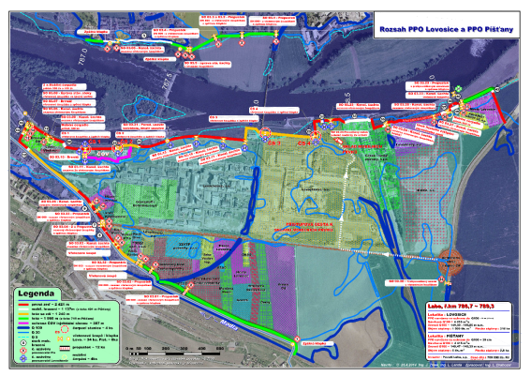

## Protipovodňová opatření

ÚP Lovosice vymezuje protipovodňová opatření celého výrobního areálu Lovochemie a.s. včetně návazné navrhované průmyslové zóny jako veřejně prospěšnou stavbu pro ochranu území s největším potenciálním rizikem poškození životního prostředí únikem škodlivých látek nejen do vody, ale také do ovzduší, v případě povodně.

Na základě jednání pracovní skupiny řídícího výboru PPO dne 16. 1. 2007 bylo rozhodnuto o vypuštění protipovodňové ochrany části Lovosice – město (pod zámkem) z celkové koncepce protipovodňové ochrany města Lovosice.

V rámci stanoveného záplavového území Q100, pro které není na území města navržena protipovodňová ochrana, se v současné době nachází stávající zastavěné území severně od ulice Terezínská, Kostelní, Osvoboditelů a při ulici Zámecká, území smíšené obytné využité kromě bydlení pro nejrůznější městské obslužné funkce a občanskou vybavenost veřejnou i komerční.

V dohodě se státními podniky Povodí Labe s.p. a Povodí Ohře s.p. Rada Ústeckého kraje v roce 2006 rozhodla o přípravě prioritních protipovodňových opatření na ochranu měst a obcí v Ústeckém kraji na vodním toku Labe a Ohře a o podpoře pro navrhovatele, kteří si připravují protipovodňová opatření sami, případně s podporou z Fondu vodního hospodářství Ústeckého kraje. Cílem bylo zahrnutím protipovodňových opatření do Programu Ministerstva zemědělství ČR ISPROFIN č. 129 120 (dále jen Program 129 120), který předpokládá financování až 95 % nákladů z prostředků Programu.

Kraj po povodních v letech 2002 a 2006 tímto způsobem podporoval přípravu protipovodňových staveb, které by bez finančního přispění kraje, zejména v malých obcích a menších městech, byly jen stěží připraveny k financování z podpůrných programů Ministerstva zemědělství.

Ústecký kraj nebyl přímým investorem žádných protipovodňových opatření, investorem byly buď podniky povodí nebo obce a města. Úkolem kraje bylo koordinovat přípravu protipovodňové ochrany tak, aby její realizace byla smysluplná, nebyla zdrojem konfliktů v lokalitách v nižších úsecích toků a byla financovatelná z Programu 129120.

Problematika ochrany Lovosicka se dostala do popředí zájmu po katastrofální povodni v roce 2002. Koncepce technického řešení protipovodňové ochrany vycházela z předcházející studie “Technické řešení protipovodňových opatření na Q20 a Q100 řeky Labe“ a studie proveditelnosti PPO Lovosicko a Komplexní studie protipovodňové ochrany Ústeckého kraje.

Protipovodňové opatření Lovosicko sestávalo z několika dílčích částí, přičemž Lovosic se týkaly následující:

• **Lovosice – město (Pod Zámkem)** - Povodní Q100 jsou zaplavovány sportoviště podél Modly (atletický stadion, zimní stadion, plavecký areál, tenisový areál, jachtařský klub, fotbalové hřiště), část obytných domů v ulici Terezínská,

• **Lovosice průmyslová část – areál Lovochemie**, Prosmyky a rozvojové plochy pro průmyslovou zónu mezi Modlou a silnicí I/15 u Lukavce.

Hlavním kritériem pro zařazení připravovaného PPO byla jeho ekonomická efektivnost. V souladu s Program 129 120 bylo nutné připravovaná protipovodňová opatření nechat posoudit strategickým expertem ministerstva zemědělství. Z tohoto posouzení vyplynulo, že výsledná poměrová efektivnost je na hranici pro zařazení do uvedeného programu. Jedním z dalších ohrožujících faktorů pro zařazení do programu, byl negativní postoj a vysoké nároky ze strany SŽDC týkající se zejména zajištění a garantování stability železničního tělesa při využití jako hráze. Z těchto důvodu byly části PPO týkající se obcí Žalhostice a Velké Žernoseky z celku vyřazeny. Rovněž tak z důvodu nízké poměrové efektivnosti a negativního vyjádření Povodí Labe s.p., se kterým byl starosta na jednání řídícího výboru v lednu 2007 seznámen, bylo u lokality „Pod Zámkem“ upuštěno od záměru ji chránit.

Dále byla městem Lovosice provedena studie protipovodňové ochrany jednotlivých objektů ve vlastnictví města. Jednalo se například o ZUŠ, kdy hodnota majetku je cca 42,5 mil. Kč a plánovaná investice do PPO by byla 40 mil. Kč. V souvislosti s povodní 2013, kdy byla škoda na této budově cca 2,2 mil. Kč, dospělo město k závěru, že PPO je neekonomické.

Na dalším obrázku je znázorněno procentuální rozdělení městského majetku v rámci Q100. Z dostupných podkladů bylo zjištěno, že cca 40 % majetku se nachází v záplavovém území a 60 % mimo něj. Obrázek, resp. hranice Q100 jsou zjednodušené (ručně nakreslené) a pouze orientační.

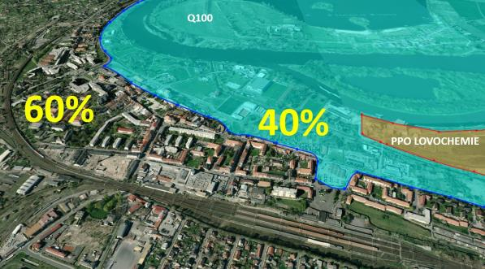

Uvedených 40 % sestává zejména ze sportovních areálů. Největší škody nastanou na nemovitém majetku zimního stadionu, bazénu, sportovních halách a venkovních sportovištích a plochách.

Na movitém majetku došlo k minimálním škodám. Zaměstnanci odpovědní za evakuaci v případě povodní přemístili většinu majetku na bezpečná místa.

**V rámci Povodňového plánu Lovosice jsou zpracovány Evakuační plány budov zejména EVAKUAČNÍ PLÁN pro objekty tělovýchovných zařízení ASK v případě hrozící povodně. Poslední aktualizace byla provedena 8.2.2017.**

**V případě zimního stadionu se zabezpečuje zejména:**

* úklid a odvoz materiálu nad předpokládanou výšku hladiny
* odvoz techniky (sekačky, rolby apod.) na smluvní místo mimo zátopové území
* úklid a odvoz sportovního vybavení (výstroj, výzbroj) ze šaten
* vystěhování vybavení dílen
* vysazení a úklid dveří do vyšších pater stadionu
* vystěhování nábytku do vyšších pater stadionu
* zabezpečení elektrorozvodny a elektrorozvaděčů
* demontáž dle možností části zařízení z objektu „Řídící jednotky chlazení zajištění stavby evakuační lávky a schodů do 1.patra vchodu do zimního stadionu
* zabezpečení evakuace z ubytovny a bytů
* zajištění ostrahy objektu.

**V případě plaveckého bazénu se provádí:**

* napuštění bazénů – případně se zajišťuje otevření vypouštěcího zařízení
* zajištění plaveckých drah
* úklid sportovního vybavení do vyššího patra
* nechávají se zavodněné filtry
* zajištění odvozu chemických přípravků pro úpravu vody
* zajištění a odvoz cenného elektrozařízení z objektu
* mobilní zařizovací předměty se přemísťují do vyššího patra objektu

U ostatních ohrožených objektů probíhají evakuační postupy obdobně v závislosti na charakter budovy a jejího využití. Harmonogram prací a úkolů je uveden v příloze. Na obrázku níže jsou znázorněny sportoviště města Lovosice 5).

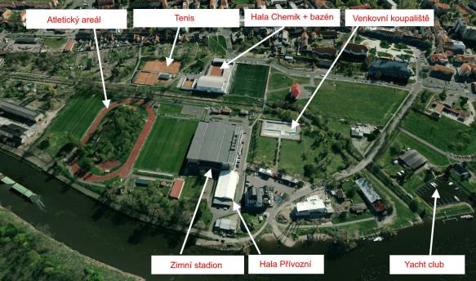

## Přírodní a jiná nebezpečí

|  |  |
| --- | --- |
| Lokalita – Město Lovosice | |
| **Shrnutí  Cat/Net** | Míra globálního nebezpečí podle Swiss Re (měřítko 1 – 10) |
| **Zemětřesení**  *Riziko velmi malé* |  |
| **Vichřice**  *Riziko střední* |  |
| **Povodeň**  **dle dPP ČR** | Riziko povodně podle povodňového plánu ČR - Q100 |
| **Historické povodně** | Město bylo zasaženo povodní v roce 2002, 2006, 2011 a v roce 2013. |
| **Protipovodňové opatření** | V současné době pouze systém protipovodňové ochrany areálu podniku Lovochemie, a.s. |
| **Krupobití** | Riziko je STŘEDNÍ (0,2-0,4) dní za rok (kroupy > 2cm) na 2500 km2. |
| **Úder blesku** | Ririko je NÍZKÉ (1-3 úderů) na km2 za rok. |
| **Ostatní** | Např. Tíha sněhu, Sesuv půdy riziko minimální, nejedná se o horskou oblast. |

## Škodní průběh – pojistná nebezpečí „povodeň, záplava“

|  |  |  |
| --- | --- | --- |
| Datum vzniku škody | Popis události, příčina, opatření po škodě | Plnění vč. rezerv |
| 8/2002 | Povodeň Q 2002 (více jak stoletá Q100 - 200). | cca 71,2 mil Kč |
| 4/2006 | Povodeň Q5-10 (Vyhlášen 3. SPA) | cca 2,3 mil. Kč |
| 8/2011 | Povodeň | cca 1,1 mil. Kč |
| 6/2013 | Povodeň menší jak ve 2002 tj. Q50. Škody byly zejména na nemovitém majetku. Movitý majetek (zařízení budov, nábytek, odmontovatelné technologie) byl odvezen mimo zasažené území. Některé objekty byly řízeně zatopeny čistou vodou (bazén). Tím došlo ke zmenšení následných škod způsobených špinavou vodou a blátem. Na základě zkušeností a znalostí z roku 2002 a v souladu s evakuačními plány byl průběh resp. škody na majetku města Lovosice příznivější. Po povodních došlo k rekonstrukci všech budov. V některých případech byly použity omyvatelné nátěry. V hale Přívozní došlo k instalaci speciálního umělého povrchu. | cca 73 mil. Kč |

## Škodní průběh – ostatní pojistná nebezpečí

Významné pojistné události v uplynulých pěti letech (bez „povodní“)

**Rok 2012**

* odcizení technologie z trafostanice – výše pojistného plnění: 257 948,- Kč
* vytopení budovy vodou – výše pojistného plnění: 235 847,- Kč
* vytopení budovy Městského úřadu – výše pojistného plnění: 1 416 061,- Kč

**Rok 2013**

* vytopení budovy vodou – výše pojistného plnění: 392 721,- Kč

**Rok 2015**

* požár v technologické místnosti u krytého bazénu v důsledku poruchy elektroinstalace – výše pojistného plnění: 2 234 724,- Kč
* poškození kamerového systému v důsledku přepětí v souvislosti s úderem blesku – výše pojistného plnění: 160 723,- Kč

**Rok 2016**

* poškození objektu krytého bazénu vodou (vystoupání vody za kanalizace) – výše pojistného plnění: 362 020,- Kč
* poškození objektu ZŠ Antonína Baráka vodou vytékající z prasklé přívodní hadičky – výše pojistného plnění: 352 116,- Kč

**Rok 2017**

* poškození objektu MŠ v Terezínské ulici vodou vytékající z prasklé přívodní hadičky – výše pojistného plnění: 135 458,- Kč

Ostatní škody - jedná se o jednorázové události s plněním do 50 tis. Kč, především z příčiny vichřice, vodovodních škod a odpovědnosti za škody.

## Škodní průběh – souhrnný přehled pojistných událostí

Souhrnný přehled pojistných událostí Města Lovosice - za posledních 5 let

|  |  |  |  |
| --- | --- | --- | --- |
| Druh pojištění | rok | počet pojistných událostí | výše vyplaceného pojistného plnění (včetně rezerv) |
| **Pojištění majetku** | 2013 | 8 | 73 446 191,- Kč |
| 2014 | 7 | 183 094,- Kč |
| 2015 | 11 | 2 448 166,- Kč |
| 2016 | 11 | 859 959,- Kč |
| 2017 | 8 | 180 748,- Kč |
| **Celkem** | | **45** | **77 118 158,- Kč** |

|  |  |  |  |
| --- | --- | --- | --- |
| Druh pojištění | rok | počet pojistných událostí | výše vyplaceného pojistného plnění (včetně rezerv) |
| **Pojištění odpovědnosti za újmu** | 2013 | 41 | 77 816,- Kč |
| 2014 | 38 | 141 284,- Kč |
| 2015 | 35 | 104 008,- Kč |
| 2016 | 49 | 227 671,- Kč |
| 2017 | 34 | 84 877,- Kč |
| **Celkem** | | **197** | **635 656,- Kč** |

|  |  |  |  |
| --- | --- | --- | --- |
| Druh pojištění | rok | počet pojistných událostí | výše vyplaceného pojistného plnění (včetně rezerv) |
| **Pojištění vozidel - pojištění odpovědnosti za újmu způsobenou provozem vozidla (POV)** | 2013 | 5 | 202 597,- Kč |
| 2014 | 2 | 15 535,- Kč |
| 2015 | 5 | 36 390,- Kč |
| 2016 | 1 | 12 999,- Kč |
| 2017 | 1 | 13 660,- Kč |
| **Celkem** | | **14** | **281 181,- Kč** |

|  |  |  |  |
| --- | --- | --- | --- |
| Druh pojištění | rok | počet pojistných událostí | výše vyplaceného pojistného plnění (včetně rezerv) |
| **Pojištění vozidel - havarijní pojištění (HAV) + doplňková připojištění** | 2013 | 2 | 2 902,- Kč |
| 2014 | 2 | 9 985,- Kč |
| 2015 | 1 | 4 639,- Kč |
| 2016 | 0 | 0,- Kč |
| 2017 | 4 | 55 686,- Kč |
| **Celkem** | | **9** | **73 212,- Kč** |

# Závěr

I přes veškeré historické povodně má vedení města stále zájem, co nejlépe ochránit město Lovosice před možnými povodněmi v budoucnu. Celá problematika výstavby protipovodňového opatření je však složitější, protože je nutný souhlas všech zainteresovaných stran (Povodí Labe, Ústecký kraj, soukromé osoby), a s tím spojené problémy například majetkové.

Město neustále aktualizuje evakuační postupy a plány a má akceschopnou povodňovou komisi.

Je tedy schopné prostřednictvím pověřených osob včas zareagovat a evakuovat majetek na určená bezpečná místa.

V rámci lokálního PPO byly provedeny studie za účelem ochrany jednotlivých nemovitostí, to se ale ukázalo jako neekonomické, viz popis v textu výše.

Je však nutné uvést fakt, že škody, které vznikly na jednotlivých budovách, byly v průměru kolem   
10% z hodnoty nemovitosti, resp. z hodnoty pojistné částky pro konkrétní budovu.

Pokud se městu podaří projekt rekonstrukce ZS s přemístěním technologie do vyšších pater, lze očekávat nižší škody. Stejně tomu bude i v případě, že dojde k obdobným rekonstrukcím ostatních budov.

Jak již bylo uvedeno, z celého pojištěného městského majetku se nachází max. 40 % v záplavových oblastech.

# Přílohy

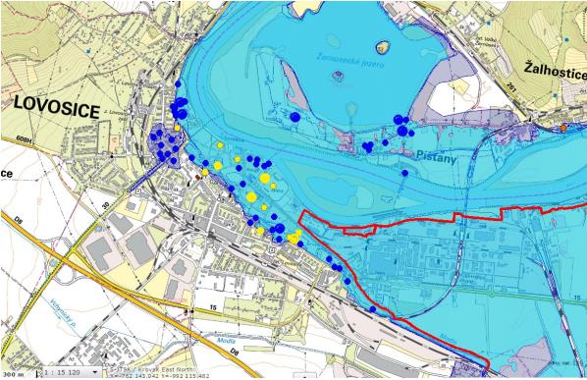

***Ohrožené objekty dle povodňového plánu ČR (žlutě jsou objekty města Lovosice),   
červená linie je PPO Lovochemie a.s.***

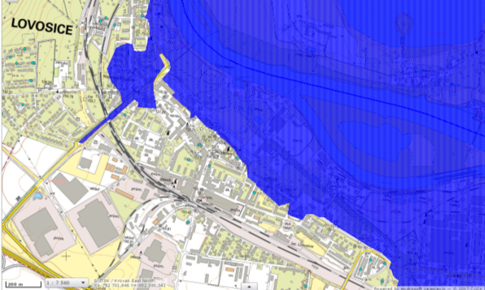

***Historická povodeň 2002 (dle dPP ČR)***

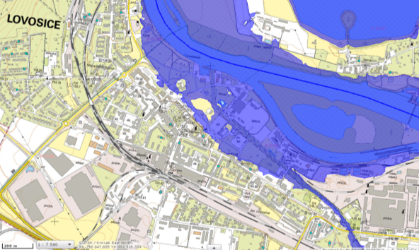

***Historická povodeň 2006 (březen/duben, dle dPP ČR)***

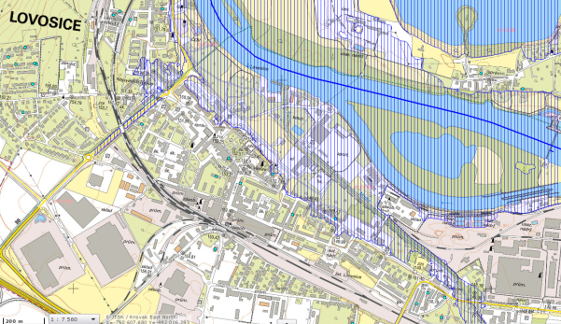

***Historická povodeň 2013 (dle dPP ČR)***

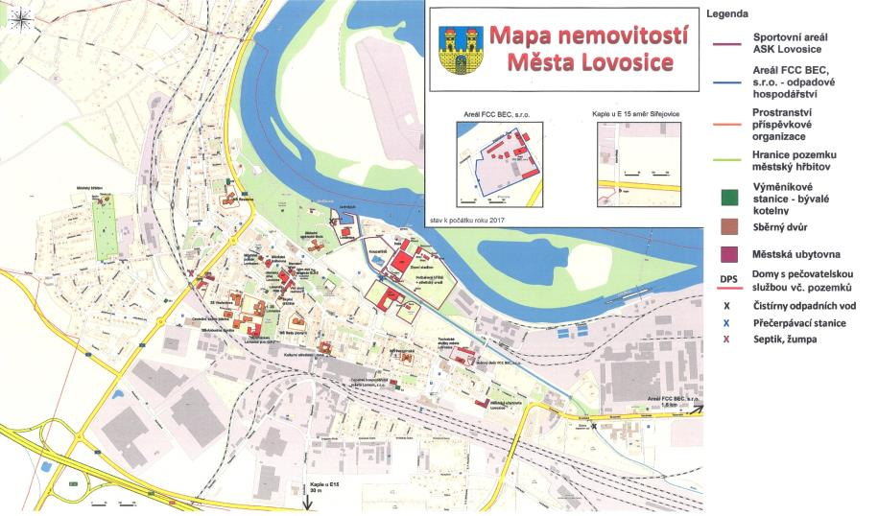

***Harmonogram prací na PPO Lovosicko při povodni:***

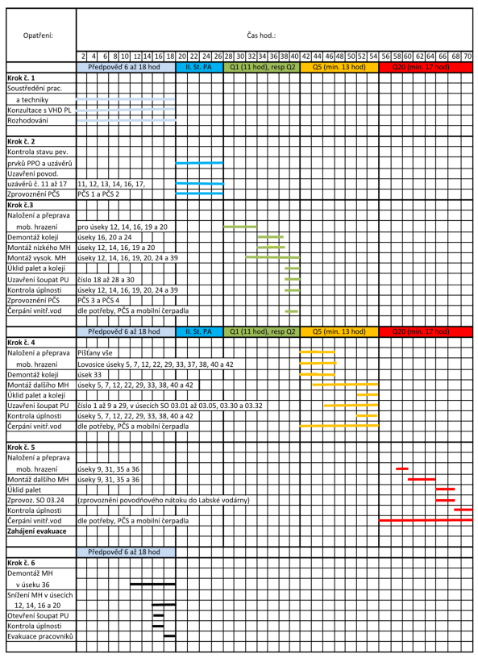

# Použité zdroje

1. <https://cs.wikipedia.org/wiki/Lovosice>
2. Povodňový plán ORP Lovosice (dostupný <http://dpp.hydrosoft.cz/test/web_4208/>
3. <http://dpp.hydrosoft.cz/test/int_565229/>
4. <http://www.meulovo.cz/informace-pro-krizove-situace/ds-1038/p1=35816>
5. Mapy seznam <https://mapy.cz/zakladni?x=14.0624375&y=50.5123849&z=14&l=0>